 |  | 보도자료
배포 일시 | 2025년 6월 17일(화) | 보도 시점 | 2025년 6월 17일(화) 보도해 주시기 바랍니다.
자료 문의 | ㈜플레이투큐어 장준 이사(jjang@playtocure.kr)

㈜플레이투큐어, 자폐스펙트럼 장애 아동 위한
혁신 디지털 치료 융합 시스템 개발 국책 과제 선정

자폐스펙트럼 장애(ASD) 아동 대상 디지털 치료제 전문기업 ㈜플레이투큐어(대표 윤헌수)는 최근 산업통상자원부의 2025년도 제2차 바이오산업기술개발 디지털헬스케어 분야 국책과제에 주관기관으로 선정되었다고 17일 밝혔다. 선정된 과제는 ' 자폐스펙트럼 장애 아동의 의사소통 능력 향상을 위한 웨어러블 경두개자극 및 디지털치료기기 융합 시스템 개발'이다.

본 과제는 총 연구개발비 75억 4115만 원 규모로, 이 중 정부출연금은 52억 원이다. 연구 기간은 2025년 4월 1일부터 2029년 12월 31일까지 약 4년 9개월간 진행된다. ㈜플레이투큐어는 2019년 8월 ㈜리메드로부터 디지털 치료제 사업 부문이 스핀오프하여 설립된 기업으로, 이번 과제의 주관 기관으로서 자폐 치료용 디지털 융합 시스템의 최초 상업화를 목표로 연구 개발을 추진한다. 공동연구기관으로는 서울대학교 산학협력단, 한국공학대학교 산학협력단, 서울대학교병원, 차의과학대학교 분당차병원, 그리고 ㈜리메드브레인스팀이 참여한다.

디지털 의료기기는 낮은 독성 및 부작용, 상대적으로 저렴한 비용과 대량 공급 용이성 등의 장점으로 의료계의 주목을 받고 있다. 특히 자폐스펙트럼 장애 아동의 경우 조기 치료가 중요하나, 현재는 병원 부설 센터나 사설 발달 센터 내원 치료 외에는 대안이 부족하며, 지역적 편재로 인해 환자와 보호자가 시공간적 제약을 겪고 있는 실정이다.
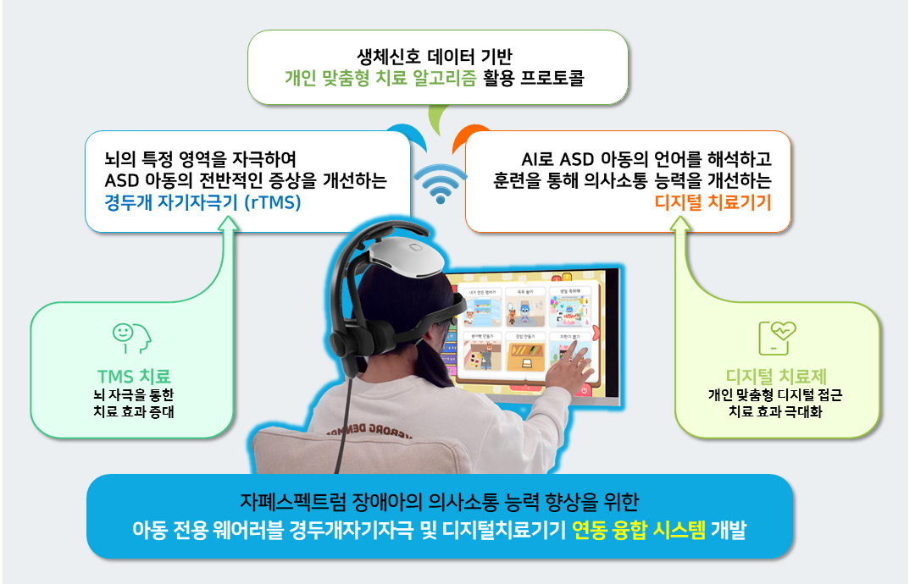
(사진설명) 아동 전용 웨어러블 경두개자기자극 및 디지털치료기기 연동 융합 시스템에 대한 설명
㈜플레이투큐어 윤헌수 대표는 "뇌 가소성을 유도할 수 있는 충분한 자극과 치료 효과가 검증된 중재 콘텐츠 기반 훈련을 통합적으로 제공하고, 환자 개인별 증상 정도 및 민감도를 고려한 개인 맞춤형 치료 융합 시스템을 개발할 것"이라며, "전문 임상기관과의 협력을 통해 유효성과 안전성을 검증하고, 식품의약품안전처 인허가를 득한 후 디지털 융합 시스템의 상업화를 적극 추진할 계획"이라고 밝혔다.

㈜플레이투큐어는 이번 국책과제 수행을 통해 자폐스펙트럼 장애 아동을 위한 혁신적인 치료 솔루션을 제공함으로써 기존 치료의 한계를 극복하고 환자 개인별 특성에 최적화된 치료의 새로운 지평을 열어갈 것이다. 이는 자폐 아동의 의사소통 능력 향상과 치료 접근성 제고에 획기적으로 기여하며, 나아가 아동과 가족 모두의 삶의 질을 실질적으로 개선하는 중요한 전환점이 될 것으로 기대된다.

